Изображение выглядит как символ, эмблема, герб, нашивка

Контент, сгенерированный ИИ, может содержать ошибки.

МИНИСТЕРСТВО НАУКИ И ВЫСШЕГО ОБРАЗОВАНИЯ РОССИЙСКОЙ ФЕДЕРАЦИИ

ФЕДЕРАЛЬНОЕ ГОСУДАРСТВЕННОЕ БЮДЖЕТНОЕ ОБРАЗОВАТЕЛЬНОЕ УЧРЕЖДЕНИЕ ВЫСШЕГО ОБРАЗОВАНИЯ

**«МИРЭА – Российский технологический университет»**

**РТУ МИРЭА**

Отчет по выполнению практического задания №5.2

**Тема:** РАБОТА С ДАННЫМИ ИЗ ФАЙЛА

Дисциплина: Структуры и алгоритмы обработки данных

Выполнил студент Жижикин Л.С.

группа ИКБО-50-24

**Москва 2025**

Содержание

Задание 1 2

Постановка задачи. 2

Структура файла 2

Размер файла 3

Составление бинарного файла 3

Результат отработки системы 5

Задание 2 6

Постановка задачи 6

Алгоритм 6

Код линейного поиска 7

Замеры 7

Таблица с замерами 8

Задание 3 8

Постановка задачи 8

Таблица данных 8

Код вспомогательных функций 9

Код однородного бинарного поиска 10

Замеры 11

Таблица с замерами 12

Анализ эффективности рассмотренных алгоритмов 12

Вывод 12

Список литературы 12

**Цель работы**: Получить практический опыт по применению алгоритмов поиска в таблицах данных

**Задание:** Разработать программу поиска записей с заданным ключом в двоичном файле с применением различных алгоритмов.

# Задание 1

## Постановка задачи.

Создать двоичный файл из записей (структура записи определена вариантом). Поле ключа записи в задании варианта подчеркнуто. Заполнить файл данными, используя для поля ключа датчик случайных чисел. Ключи записей в файле уникальны

## Структура файла

Файл состоит из записей следующего вида:

Число – unsigned int_64

Автор – строка вида “X.X.Xxxxxx…” от 10 до 15 символов

Escape character – символ ‘\0’

Название книги – строка вида “Xxxxxx…” от 10 до 25 символов

Escape character – символ ‘\0’

## Размер файла

8 - число u_i64;

20 - 40 байт на автора + название;

2 байта - символ выхода из последовательности;

В итоге, 30-50 байт на 1 книгу.

## Составление бинарного файла

Структура для описания книги:

Функция для случайной генерации одной книги:

Функция для создания бинарного файла с данными:

Функция считывания информации о всех книгах в файле:

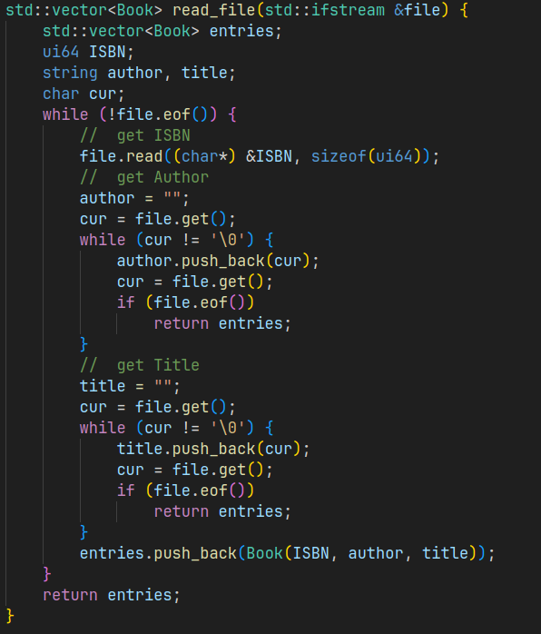

Функция main:

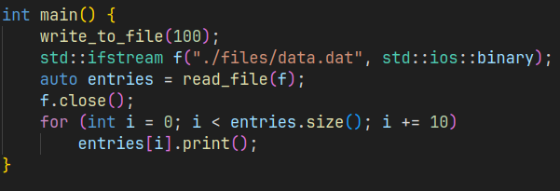

## Результат отработки системы

Вывод в консоль:

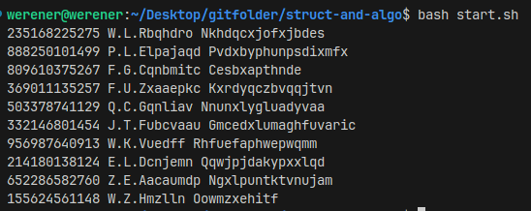

Содержимое файла:

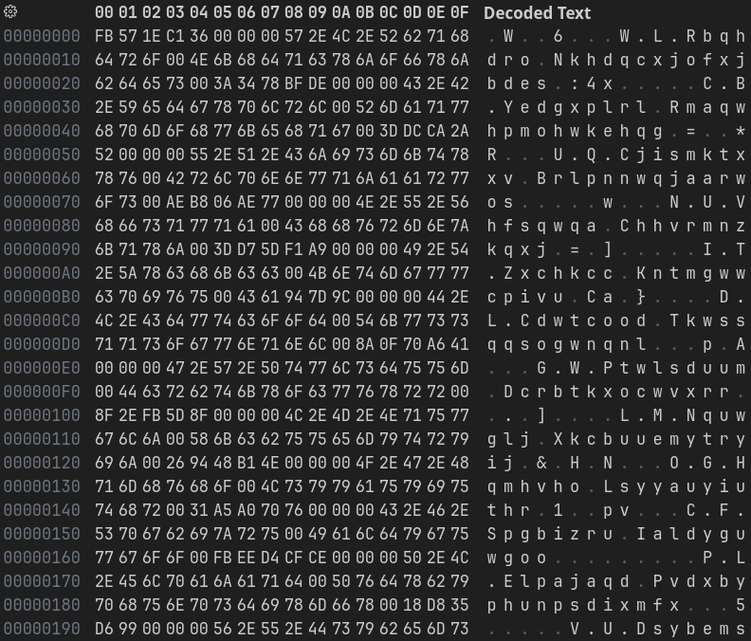

# Задание 2

## Постановка задачи

1. Разработать программу поиска записи по ключу в бинарном файле с применением алгоритма линейного поиска.
2. Провести практическую оценку времени выполнения поиска на файле объемом 100, 1000, 10 000 записей.
3. Составить таблицу с указанием результатов замера времени

## Алгоритм

|  |
| --- |
| ***алг*** *Линейный поиск (****арг*** *цел key,* ***рез*** *лит s)*  ***нач***  ***пока*** *файл не закончился*  ***нач***  ***цел*** *reg_num*  ***ввод*** *reg_num*  ***лит*** *name*  ***ввод*** *name*  ***если*** *reg_num = key*  ***нач***  *s:= name*  ***вернуть*** *s*  ***кон***  ***кон***  *s:= ""*  ***вернуть*** *s*  ***кон*** |

## Код линейного поиска

Для начала, изменим структуру Book, чтобы ее метод print поддерживал «несуществующую» книгу:

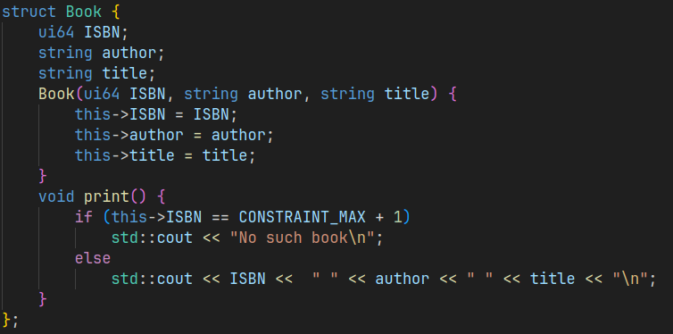

Функция линейного поиска:

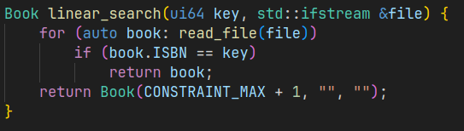

## Замеры

Функция main:

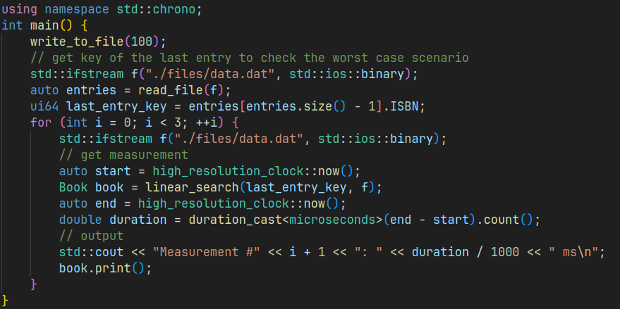

Вывод в консоль для 100 книг:

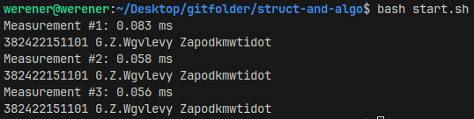

Вывод в консоль для 1000 книг:

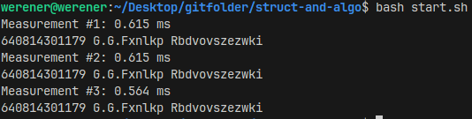

Вывод в консоль для 10000 книг:

## Таблица с замерами

Для худшего случая:

|  |  |  |  |  |
| --- | --- | --- | --- | --- |
| Кол-во книг | Замеры (ms) | | | В среднем(ms) |
| 100 | 0.083 | 0.058 | 0.056 | 0.066 |
| 1000 | 0.615 | 0.615 | 0.564 | 0.598 |
| 10000 | 6.963 | 6.669 | 6.889 | 6.840 |

# Задание 3

## Постановка задачи

Поиск записи в файле с применением дополнительной структуры данных, сформированной в оперативной памяти.

## Таблица данных

Таблица данных реализована как вектор «ячеек». Ячейка, в свою очередь, является структурой Cell с двумя полями — номер ISBN, выполняющий роль ключа, и поле offset, хранящее номер байта, с которого начинаются автор и название книги по этому ключу.

Доступ к записи будет происходить через std::seekg(offset), который перенесет указатель на offset-ый байт в файле.

В структуре Cell также хранится статический метод compare (для более простой сортировки функцией sort() из библиотеки algorithm) и метод вывода информации о текущей ячейке.

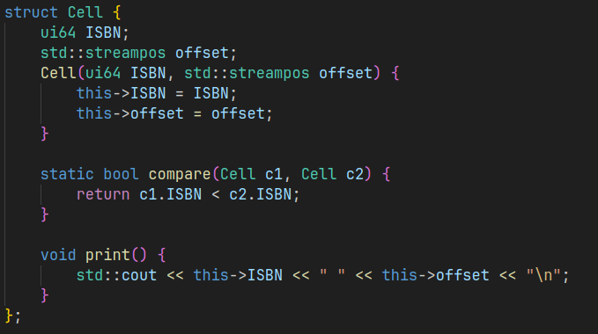

## Код вспомогательных функций

Функция для считывания данных в таблицу:

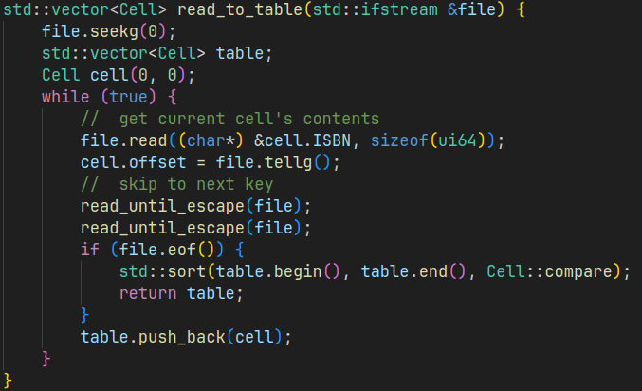

Функция получения книги по ячейке в таблице:

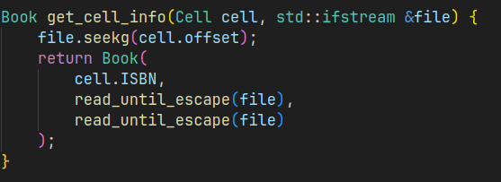

## Код однородного бинарного поиска

В функцию подается пара «таблица данных — таблица смещений» (table_table_pair — ttp) и искомый ключ:

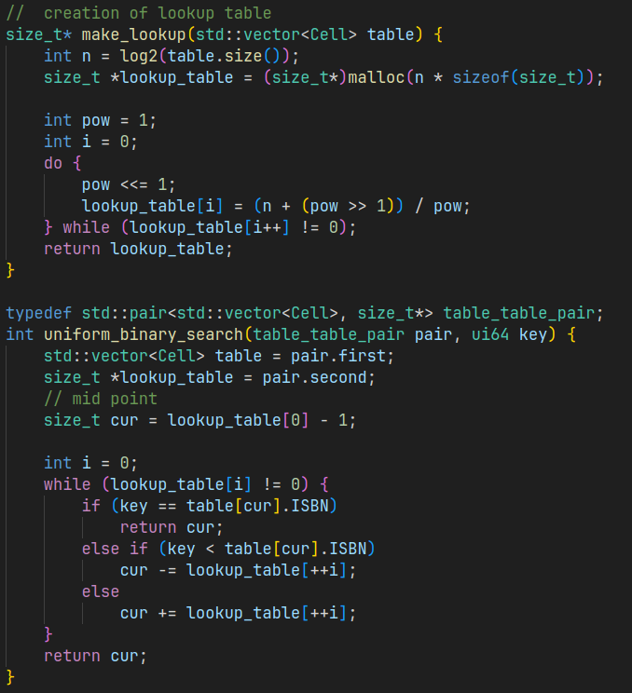

## Замеры

Функция main:

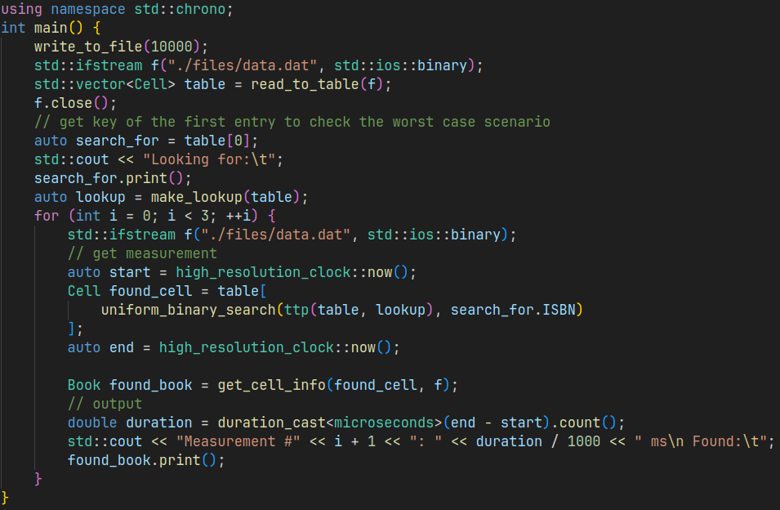

Вывод для 100 книг:

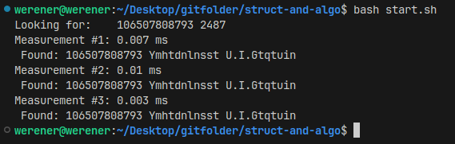

Вывод для 1000 книг:

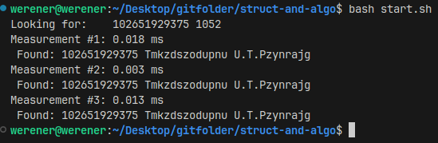

Вывод для 10000 книг:

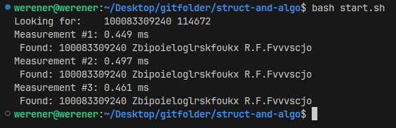

## Таблица с замерами

|  |  |  |  |  |
| --- | --- | --- | --- | --- |
| Кол-во книг | Замеры (ms) | | | В среднем(ms) |
| 100 | 0.007 | 0.01 | 0.003 | 0.004 |
| 1000 | 0.018 | 0.003 | 0.013 | 0.011 |
| 10000 | 0.449 | 0.497 | 0.461 | 0.469 |

## Анализ эффективности рассмотренных алгоритмов

Однородный бинарный поиск значительно быстрее, чем линейный, при многократном поиске в одном и том же наборе данных, но требует предварительной сортировки данных и создания таблицы смещений.

## Вывод

В ходе данной работы я получил практический опыт по применению алгоритмов поиска в таблицах данных

## Список литературы

1. Документация по языку С++ [Электронный ресурс]. URL: https://cppreference. com/ (дата обращения: 11.09.2025).

2. Курс: Структуры и алгоритмы обработки данных. Часть 2 [Электронный ресурс]. URL: https://online-edu.mirea.ru/course/view.php?id=4020 (дата обращения: 11.09.2025).

3. Керниган Б., Ритчи Д. Язык программирования Си / Керниган Б., Ритчи Д., 3- е изд., 1988.

4. Страуструп Б. Программирование. Принципы и практика с использованием C+ + / Страуструп Б., 2-е изд., 2016.